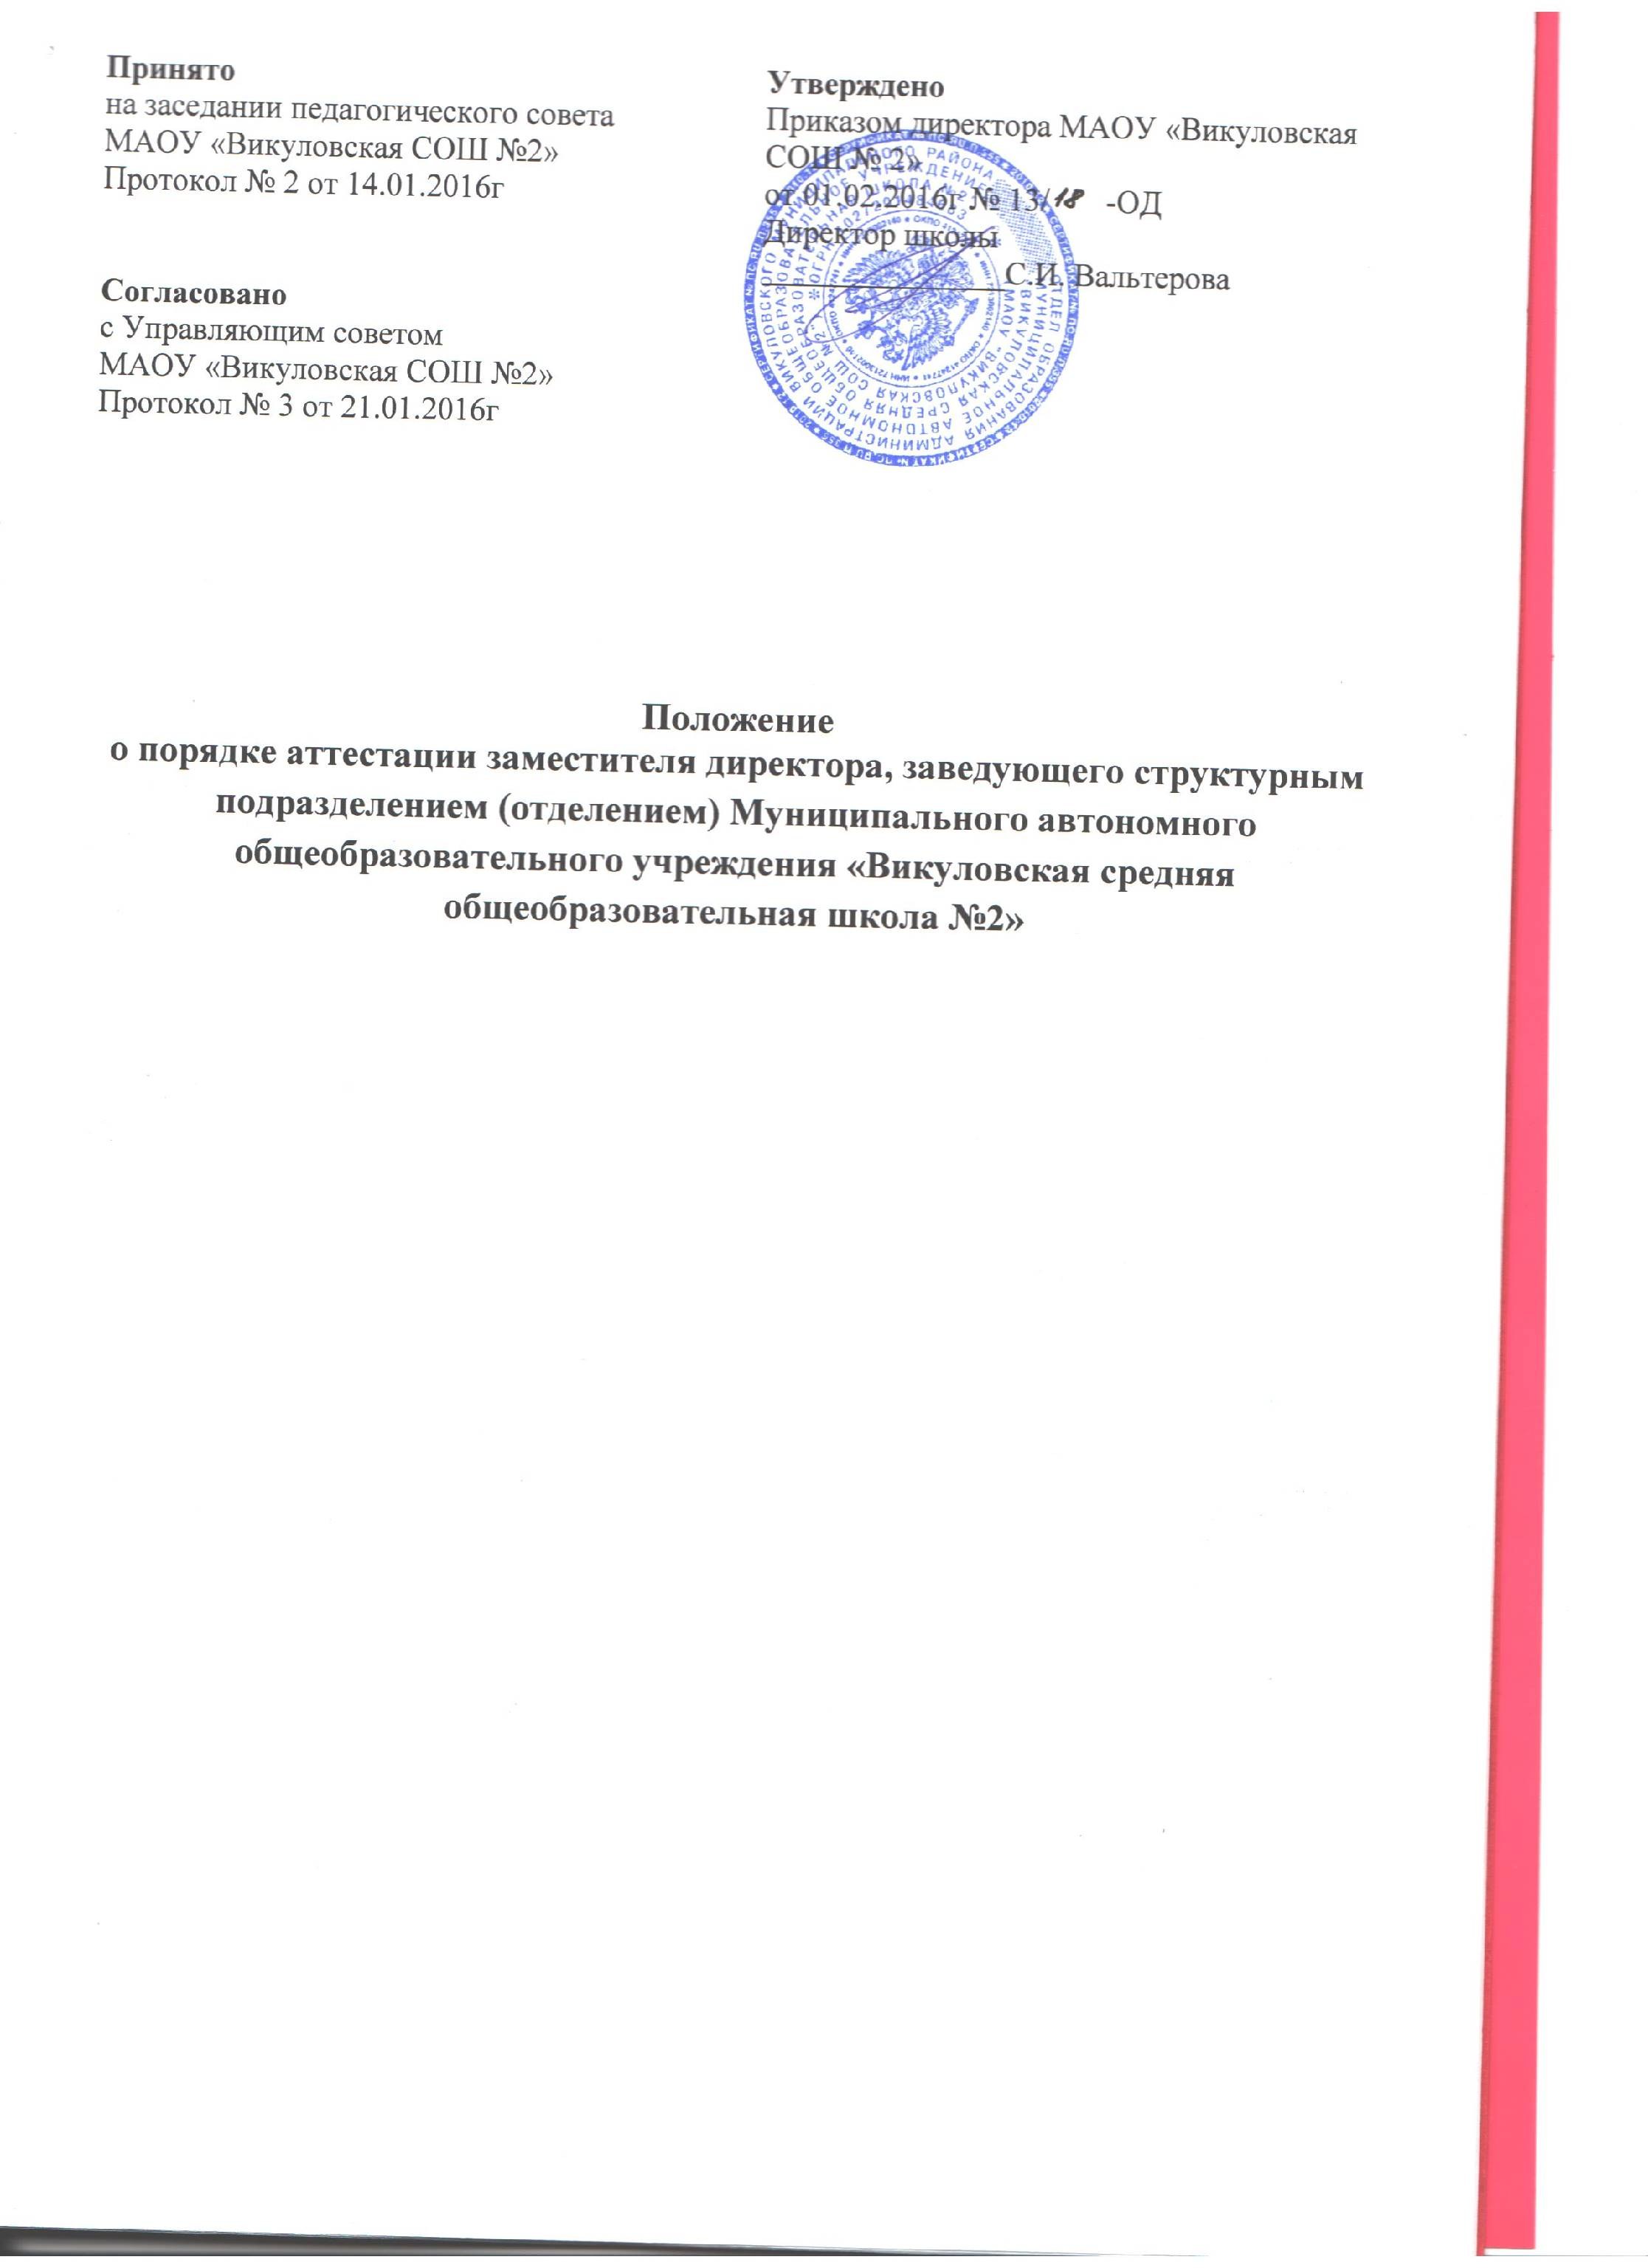

Принято  на заседании педагогического совета  МАОУ «Викуловская СОШ №2»  Протокол № 2 от 14.01.2016г | Утверждено  Приказом директора МАОУ «Викуловская СОШ № 2»  от 01.02.2016г № 13/18-ОД  Директор школы  _______________С.И. Вальтерова
Согласовано
с Управляющим советом
МАОУ «Викуловская СОШ №2»
Протокол № 3 от 21.01.2016г

Положение
о порядке аттестации заместителя директора, заведующего структурным подразделением (отделением) Муниципального автономного общеобразовательного учреждения «Викуловская средняя общеобразовательная школа №2»

- Общие положения

1. Настоящее Положение о порядке аттестации заместителя директора, заведующего структурного подразделения (отделения) муниципального автономного общеобразовательного учреждения «Викуловская средняя общеобразовательная школа №2» (далее – Порядок) разработано на основе:
- Закона Российской Федерации «Об образовании в Российской Федерации»;
- Приказа Министерства здравоохранения и социального развития Российской Федерации РФ от 26.08.2010 № 761-н «Об утверждении Единого квалификационного справочника должностей руководителей, специалистов и служащих, раздел «Квалификационные характеристики должностей работников образования».
2. Настоящее Положение регламентирует порядок аттестации заместителя директора, заведующего структурного подразделения (отделения) муниципального автономного общеобразовательного учреждения «Викуловская средняя общеобразовательная школа № 2».
3. Целью аттестации является подтверждение соответствия уровня профессиональной компетентности руководящих работников муниципального автономного общеобразовательного учреждения «Викуловская средняя общеобразовательная школа №2» (далее - МАОУ "Викуловская СОШ № 2" и/или образовательная организация) требованиям, установленным квалификационной характеристикой к занимаемой должности.
4. Основными задачами аттестации являются:
- стимулирование целенаправленного, непрерывного повышения уровня профессиональной компетентности руководящих работников;
- повышение эффективности труда руководящих работников;
- выявление перспектив использования потенциальных возможностей руководящих работников;
- определение необходимости повышения квалификации аттестуемых руководящих работников.
5. Аттестация проводится на основании принципов объективности, коллегиальности и всесторонней оценки профессиональных качеств аттестуемого работника, обеспечение объективного, гуманного и доброжелательного отношения к аттестуемому работнику.
6. Соответствие занимаемой должности лиц, впервые назначаемых на должность заместителя директора, заведующего структурным подразделением (отделением), не занимавших ранее должностей руководителей, устанавливается сроком на два года.
7. Аттестация заместителя руководителя, заведующего структурным подразделением (отделением) в целях подтверждения соответствия занимаемой должности проводится в процессе трудовой деятельности в должности заместителя директора, заведующего структурным подразделением (отделением) один раз в пять лет.
8. Лица, не имеющие специальной подготовки или стажа работы, установленных в разделе "Требования к квалификации" Единого квалификационного справочника, но обладающие достаточным практическим опытом и/или компетентностью, выполняющие качественно и в полном объеме возложенные на них должностные обязанности, по рекомендации аттестационной комиссии образовательной организации, могут быть допущены к аттестации.
9. По решению работодателя в случаях истечения срока действия трудового договора может проводиться внеочередная аттестация до истечения пяти лет после проведения предыдущей аттестации.
10. Положение определяет единый порядок проведения аттестации без каких-либо исключений и преимуществ в отношении аттестуемого.

- Организация и сроки проведения аттестации

11. Аттестацию заместителя директора, заведующго структурным подразделением (отделением) МАОУ "Викуловская СОШ № 2" , проводит аттестационная комиссия, создаваемая приказом руководителя образовательной организации, в порядке, установленном настоящим Положением.
12. Аттестационная комиссия формируется из числа педагогических работников МАОУ "Викуловская СОШ №2", представителей профсоюзных органов, методических служб. Персональный состав школьной аттестационной комиссии, регламент ее работы определяется приказом руководителя образовательной организации.
13. Основанием для проведения аттестации заместителей директора, заведующего структурным подразделением (отделением), назначенных на должность впервые, а также по истечении пяти лет после проведения предыдущей аттестации, и/или в случае проведения внеочередной аттестации, является представление директора (далее – представление).
14. Представление должно содержать мотивированную всестороннюю и объективную оценку профессиональных, деловых качеств аттестуемого, результатов его профессиональной деятельности на основе квалификационной характеристики по занимаемой должности, качественное и в полном объеме исполнение трудовых функций, возложенных на его трудовым договором, информации о прохождении аттестуемым повышения квалификации.
15. Представление подается в Аттестационную комиссию в течение календарного года.
16. Рассмотрение представления Аттестационной комиссией должно быть проведено в течение одного месяца со дня его подачи.
17. С представлением аттестуемый должен быть ознакомлен работодателем под роспись не позднее, чем за две недели до дня проведения аттестации. Отказ аттестуемого ознакомиться с представлением и поставить в нем свою подпись об ознакомлении не является препятствием для проведения аттестации и оформляется соответствующим актом.
18. При аттестации заместителя директора, заведующего структурным подразделением (отделением) проводится собеседование по примерным вопросам (Приложение). Результатом собеседования должна стать объективная оценка профессиональных, деловых качеств претендента на руководящую должность, результатов его профессиональной деятельности, его способности к решению задач управления данной образовательной организации, наличие опыта работы, знаний основ управленческой деятельности.
19. Время собеседования членов комиссии с аттестуемым не должна превышать 20 минут. Решение аттестационной комиссии сообщается аттестуемому сразу по окончании собеседования.
20. Наличие звания, отраслевых наград Министерства образования и науки Российской Федерации, полученные в течение последних 3 лет до проведения аттестации, как показатели высокого профессионализма, учитываются при аттестации.
По результатам аттестации аттестационная комиссия организации принимает одно из следующих решений:
соответствует должности заместитель директора, заместитель структурного подразделения;
не соответствует должности заместитель директора, заместитель структурного подразделения.
21. Решение аттестационной комиссией принимается в отсутствие аттестуемого руководящего работника открытым голосованием большинством голосов присутствующих на заседании членов аттестационной комиссии. При равном количестве голосов членов аттестационной комиссии считается, что руководящий работник прошел аттестацию.
При прохождении аттестации руководящий работник, являющийся членом аттестационной комиссии, не участвует в голосовании по своей кандидатуре.
Результаты аттестации руководящего работника сообщаются ему после подведения итогов голосования.
22. Решение аттестационной комиссии оформляется протоколом, который вступает в силу со дня подписания председателем, заместителем председателя, секретарем и членами аттестационной комиссии, принимавшими участие в голосовании.
Решение школьной аттестационной комиссии о результатах аттестации утверждается приказом руководителя образовательной организации.
22. На педагогического работника, прошедшего аттестацию, не позднее двух рабочих дней со дня ее проведения секретарем аттестационной комиссии организации составляется выписка из протокола, содержащая сведения о фамилии, имени, отчестве (при наличии) аттестуемого, наименовании его должности, дате заседания аттестационной комиссии, результатах голосования, о принятом аттестационной комиссией решении. Работодатель знакомит аттестуемого с выпиской из протокола под роспись в течение трех рабочих дней после ее составления. Выписка из протокола хранится в личном деле педагогического работника.
23. Аттестационная комиссия даёт рекомендации работодателю о возможности назначения на должность заместителя директора лиц, не имеющих специальной подготовки или стажа работы, установленных в разделе “Требования к квалификации”раздела “Квалификационные характеристики должностей работников образования”Единого квалификационного справочника должностей руководителей, специалистов и служащих и (или) профессиональными стандартами, но обладающих достаточным практическим опытом и/или компетентностью, выполняющих качественно и в полном объеме возложенные на них должностные обязанности.
24. В случае признания аттестуемого работника по результатам аттестации несоответствующим занимаемой должности вследствие недостаточной квалификации, руководитель образовательной организации может принять решение о расторжении трудового договора с ним.
25. Результаты аттестации руководящий работник вправе обжаловать в соответствии с законодательством Российской Федерации.

Приложение

к Положению о порядке аттестации заместителя директора, заведующего структурным подразделением (отделением) Муниципального автономного общеобразовательного учреждения «Викуловская средняя общеобразовательная школа №2»

Примерные вопросы для собеседования с заместителем директора, заведующим структурным подразделением (отделением)
МАОУ "Викуловская СОШ №2"
- Охарактеризуйте основные направления развития образования в России, Тюменской области. Какими компетенциями, на Ваш взгляд, должен владеть заместитель директора для их реализации в образовательной организации?
- Приведите примеры из Вашей работы, которые демонстрируют управленческие навыки в руководстве образовательной организации по Вашему направлению.
- Охарактеризуйте осуществляемую / планируемую систему внутришкольного контроля по Вашему направлению.
- В каких локальных нормативных актах закреплено понятие «качество образования» в Вашей образовательной организации?
- Каким образом вы будете организовывать текущее и перспективное планирование деятельности по своему направлению?
- Какие нормативно-правовые акты служат основой для разработки учебно-методической документации в образовательной организации?
- Охарактеризуйте условия, необходимые в образовательной организации для профессионального роста педагогических работников. Охарактеризуйте Вашу деятельность по методическому сопровождению профессионального развития педагогических работников.
- Охарактеризуйте повышение квалификации в образовательной организации. Каким образом Вы планируете осуществлять контроль за качеством и результативностью участия педагога в курсах и качеством внедрения результатов повышения квалификации в образовательную практику?
- Назовите не менее трех показателей эффективности учебно-воспитательной, научно-методической, воспитательной (на выбор) работы, обоснуйте их выбор.
- Каким образом Вы планируете использовать возможности новой системы оплаты труда в целях обеспечения качества индивидуальных образовательных достижений школьников/воспитанников (учебных, внеучебных)?
- Охарактеризуйте свою управленческую деятельность по обеспечению взаимодействия с образовательными организациями муниципальной образовательной сети. Какими документами должно быть регламентировано это взаимодействие?
- Охарактеризуйте, каким образом Вы планируете осуществлять контроль за состоянием преподавания предметов/ воспитывающей деятельности в образовательной организации?
- Каких изменений в Вашей профессиональной деятельности требует введение федеральных государственных образовательных стандартов? Какие профессиональные задачи в связи с этим Вам необходимо решать?
- Как соотносится цель Вашей профессиональной деятельности с целями деятельности школы, в которой Вы работаете?
- Что Вы считаете результатом собственного участия в реализации программы развития школы? Какие задачи необходимо решать в связи с этой работой?
- Каким образом будет происходить Ваше взаимодействие с органами государственно-общественного управления образовательной организации?
- Как Вы используете информационные технологии и цифровые образовательные ресурсы? Что Вы считаете результатом использования этих технологий в Вашей управленческой деятельности?
- С какими трудностями в своей профессиональной деятельности Вы сталкиваетесь сейчас? Как Вы их разрешаете? Какие проблемы развития своей управленческой компетентности Вы обнаружили? Как планируете работать над их развитием?
- Раскройте содержание Вашей деятельности по охране труда и пожарной безопасности.
- Назовите основные нормативно-правовые документы, на основании которых Вы будете строить свою работу.

Отдел образования администрации
Викуловского муниципального района

МУНИЦИПАЛЬНОЕ АВТОНОМНОЕ
ОБЩЕОБРАЗОВАТЕЛЬНОЕ УЧРЕЖДЕНИЕ
«ВИКУЛОВСКАЯ СРЕДНЯЯ ОБЩЕОБРАЗОВАТЕЛЬНАЯ ШКОЛА № 2»

ПРИКАЗ
__________________________________________________________________

от 01февраля 2016г. № - ОД
с.Викулово

Об утверждении Положения о порядке аттестации
заместителя директора, заведующего структурным
подразделением (отделением) МАОУ «Викуловская СОШ №2»

В соответствии с Положением о структурных подразделениях (отделениях ) МАОУ «Викуловская СОШ № 2», утверждённым приказом от 01.02.2016 года
№ 13/16 – ОД, на основании решения педагогического совета от 14.01.2016 года (протокол № 2)

ПРИКАЗЫВАЮ:

- Утвердить Положение о порядке аттестации заместителя директора, заведующего структурным подразделением (отделением) МАОУ «Викуловская СОШ №2» (приложение).
- Положение о порядке аттестации заместителя директора МАОУ «Викуловская СОШ № 2», утверждённое приказом от 11.07.2014 года № 69/2- ОД признать утратившим силу.
- Контроль за исполнением приказа оставляю за собой.

Директор школы: С.И. Вальтерова

С приказом ознакомлена: О.Н. Москвина

Отдел образования администрации
Викуловского муниципального района

МУНИЦИПАЛЬНОЕ АВТОНОМНОЕ
ОБЩЕОБРАЗОВАТЕЛЬНОЕ УЧРЕЖДЕНИЕ
«ВИКУЛОВСКАЯ СРЕДНЯЯ ОБЩЕОБРАЗОВАТЕЛЬНАЯ ШКОЛА № 2»

ПРИКАЗ
_______________________________________________

от 01 февраля 2016г. № 13/19 -ОД

с.Викулово

О проведении аттестации на соответствие
занимаемой должности «заведующий структурным подразделением»

В соответствии со ст.49 федерального закона «Об образовании в Российской Федерации» от 29.12.2012 г № 273-ФЗ, на основании приказа Министерства образования и науки Российской Федерации «Об утверждении Порядка проведения аттестации педагогических работников организаций, осуществляющих образовательную деятельность» (далее - Порядок) от 07 апреля 2014г. № 276, Положением о структурных подразделениях (отделениях ) МАОУ «Викуловская СОШ № 2», утверждённым приказом от 01.02.2016 года №13/16

ПРИКАЗЫВАЮ:

- Утвердить график проведения аттестации педагогических работников на соответствие занимаемой должности «заведующий структурным подразделением» (приложение).
- Заместителю директора по УВР Москвиной О.Н. ознакомить педагогических работников, подлежащих аттестации на соответствие занимаемой должности «заведующий структурным подразделением», в срок до 05.02.2016года.
- Контроль за исполнением приказа возложить на заместителя директора по УВР Москвину О.Н.

Директор школы: С.И. Вальтерова

С приказом ознакомлена: О.Н. Москвина

Приложение
к приказу МАОУ "Викуловская СОШ № 2"
от 01.02.2016г № 13/19 -ОД

График проведения аттестации педагогических работников
МАОУ "Викуловская СОШ № 2" на соответствие занимаемой должности
«заместитель отделения»

№ п/п | ФИО | Сроки аттестации
1 | Долгушина Нина Ипполитовна | 19 февраля 2016г
2 | Липчанская Снежана Ивановна | 19 февраля 2016г
3 | Мещеряков Владимир Александрович | 19 февраля 2016г
4 | Мингалёва Марина Александровна | 19 февраля 2016г
5 | Неродчикова Светлана Анатольевна | 19 февраля 2016г
6 | Толстыгин Владимир Иванович | 19 февраля 2016г

Отдел образования администрации
Викуловского муниципального района

МУНИЦИПАЛЬНОЕ АВТОНОМНОЕ
ОБЩЕОБРАЗОВАТЕЛЬНОЕ УЧРЕЖДЕНИЕ
«ВИКУЛОВСКАЯ СРЕДНЯЯ ОБЩЕОБРАЗОВАТЕЛЬНАЯ ШКОЛА № 2»

ПРИКАЗ
__________________________________________________________________

от 24 февраля 2016 г № 13/6 - К
с. Викулово

Об аттестации на соответствие занимаемой должности

В соответствии с Федеральным законом Российской Федерации от 29.12.2012 г № 273-ФЗ «Об образовании в Российской Федерации», Порядком проведения аттестации педагогических работников организаций, осуществляющих образовательную деятельность, утверждённым приказом Министерства образования и науки РФ от 07.04.2014г № 276, на основании решения аттестационной комиссии МАОУ «Викуловская СОШ №2» от 19.02.2016 года

ПРИКАЗЫВАЮ:

- Аттестовать на соответствие занимаемой должности «заведующий структурным подразделением» педагогических работников:

Долгушину Нину Ипполитовну
Липчанскую Снежану Ивановну
Мещерякова Владимира Александровича
Мингалёву Марину Александровну
Неродчикову Светлану Анатольевну
Толстыгина Владимира Ивановича

- Контроль за исполнением приказа оставляю за собой.

Директор школы: С.И. Вальтерова

